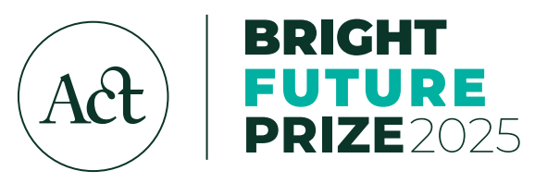

ACT BRIGHT FUTURE PRIJS 2025

Toepassingsvragen

Om je in te schrijven voor de Bright Future Prize, moet je - individueel of als groep - een project voorstellen dat gerelateerd is aan een van de vier prijscategorieën en beschrijven hoe je het deel van het prijzengeld van £40.000 gaat gebruiken om een blijvende positieve impact te creëren.

Hieronder vind je een kopie van de aanmeldingsvragen, zodat je aan je antwoorden kunt werken voordat je ze naar het online formulier op de ACT-website kopieert.

De sluitingsdatum voor sollicitaties is 20 december 2024. Als je vragen hebt, kun je contact opnemen met het ACT-team via info@ardonaghtrust.org

TOEPASSINGSVRAGEN

PERSOONLIJKE GEGEVENS

Volledige naam

Geboortedatum

Thuisadres

Postcode

Land

E-mailadres

Telefoonnummer (inclusief internationaal kengetal)

Naam ouder/voogd (indien jonger dan 18 jaar)

E-mailadres van ouder/voogd

Contactnummer van ouder/voogd

JOUW SLIMME IDEE

In welke categorie van de Bright Future Prize past jouw aanvraag?

Jouw gemeenschap: Een verschil maken voor de mensen en de samenleving om je heen

Jouw planeet: Bescherm het milieu en neem stelling tegen klimaatverandering

Jouw visie: Positieve verandering teweegbrengen door middel van technologie, innovatie of ondernemerschap

Jouw passie: Meer mensen toegang geven tot wat je leuk vindt, sport, muziek, kunst of nog meer.

Niet zeker

Wat is jouw slimme idee?

Limiet van 400 woorden

Zorg ervoor dat je de volgende informatie vermeldt:

Wat jouw projectidee is

Hoe je het prijzengeld zou gebruiken om je idee tot leven te brengen

Of je al betrokken bent bij of steun verleent aan het door jou gekozen goede doel en wat je tot nu toe hebt bereikt

Waarom je gepassioneerd bent over je idee en waarom het belangrijk voor je is

Wat is de positieve impact van je slimme idee op korte en lange termijn?

Limiet van 300 woorden

Overweeg om de volgende informatie op te nemen:

Hoe jouw projectidee een positief verschil zal maken, nu en in de toekomst

Wie of wat er baat bij heeft - dit kan bijvoorbeeld een bepaalde groep mensen zijn, een gemeenschap of het milieu

Als je al betrokken bent bij het goede doel dat je hebt gekozen, kun je voorbeelden toevoegen van hoe het al een verschil heeft gemaakt of feedback die je hebt ontvangen.

Wat zijn je ambities voor de toekomst?

Limiet van 250 woorden

Overweeg om de volgende informatie op te nemen:

Persoonlijke doelen, dromen of toekomstige carrière-ideeën die je hebt

Je ambities kunnen verband houden met je projectidee en/of persoonlijke ontwikkeling

Heb je ooit eerder financiering ontvangen voor je lumineuze idee?

Ja/Nee

Zo ja, van wie kreeg je de financiering en wat was het bedrag dat je ontving en wanneer? Wat kon je ermee doen?
Limiet van 200 woorden

ONDERSTEUNENDE DOCUMENTEN

Als je ondersteunende documentatie (zoals foto's, video's, dia's, enz.) wilt delen, kun je een bestand uploaden op het online sollicitatieformulier.

